Использование дыхательной гимнастики и упражнения, как эффективное средство коррекции детей на логопедических занятиях
Для начала давайте разберемся с самим дыханием. Что же на самом деле происходит с нашим телом, когда мы занимаемся дыхательной гимнастикой? «Дыхание - это жизнь». Без воздуха мы не дышим и, наверное, никто не будет спорить с этим. Действительно, если без пищи организм может прожить несколько недель или несколько суток, без воды - несколько дней, то без воздуха - всего несколько минут. Наша речь совершается благодаря четкой и правильной работе всех органов, принимающих участие в речевом акте. Важной частью речи является дыхание. К органам дыхания относятся: грудная клетка, легкие и дыхательные пути (наружный нос, полость носа, глотка, гортань, трахея, бронхи). Дыхательный аппарат обеспечивает газообмен между вдыхаемым воздухом и кровью, а также очищение от пылевых частиц, увлажнение и согревание вдыхаемого воздуха. Когда вы делаете дыхательную гимнастику, работают все ваши легкие, и даже каждая клеточка и мышца в теле чувствуют это.
Регулярные занятия дыхательной гимнастикой способствуют воспитанию правильного речевого дыхания с удлиненным постепенным выдохом, профилактике болезней дыхательных путей. Такие заболевания, как ринит, гайморит, хронический бронхит, часто являются причиной неправильного звукопроизношения у детей, затрудняют процесс правильного речевого дыхания, меняют интонационную окраску голоса, вызывают изменения в строении органов артикуляции.
Физиологическое дыхание – физиологический процесс, происходящий автоматически, рефлекторно. При физиологическом дыхании вдох и выдох осуществляются через нос, причем вдох равен по продолжительности выдоху.
Речевое дыхание существенно отличается от неречевого дыхания. Речевое дыхание является произвольным. При речевом дыхании после короткого глубокого вдоха следует пауза и лишь затем длительный выдох, в момент которого и осуществляется речевой акт.
Только постоянные занятия дыхательной гимнастикой способствуют воспитанию правильного речевого дыхания с удлиненным постепенным вдохом, профилактике болезней дыхательных путей.
Логопедические эксперименты показали, что, когда мы учим детей правильно дышать, это приносит отличные результаты. Их выдох становится сильнее и длится дольше, что очень важно для речи. Благодаря этому дети могут дольше произносить звуки и говорить больше слов, не прерываясь на вдох. Правильное дыхание помогает быстро исправить речевые проблемы, ускоряет процесс обучения правильному произношению звуков и делает речь более четкой и понятной.
Врачи тоже говорят, что дышать носом очень полезно для здоровья и для наших голосовых связок. Когда мы дышим носом, мышцы носоглотки становятся крепче, а здоровая носоглотка защищает нас от простуд, которые могут навредить голосу.
Врачи советуют: дышите носом, а не ртом. Но дети часто дышат так, как им удобно. Эти веселые логопедические игры помогут им научиться дышать правильно, как это нужно.
Техника выполнения упражнений:
- воздух набирать через нос;
- плечи не поднимать;
- выдох должен быть длительным и плавным;
- необходимо следить, за тем, чтобы не надувались щеки (для начала их можно придерживать руками);
- нельзя много раз подряд повторять упражнения, так как это может привести к головокружению.
Структура работы по развитию речевого дыхания:
- Начальный этап: Диафрагмальное дыхание. Начинается с дыхательной гимнастики, направленной на установление правильного ритма дыхания и увеличение его амплитуды. Это закладывает основу для дальнейшей работы.
- Следующий этап: Управление ротовым выдохом. Здесь основное внимание уделяется развитию способности делать короткий, спокойный вдох и затем осуществлять длительный, плавный выдох через рот. Для лучшего понимания используются наглядные средства.
- Этап оптимизации выдоха. На этом этапе мы учим ребенка использовать выдыхаемый воздух максимально эффективно и экономно при произнесении отдельных звуков.
- Этап отработки звуков и имитаций. Далее следует практика произнесения слогов и звукоподражаний, что помогает закрепить навыки выдоха.
- Финальный этап: Интеграция в речь. Завершающая стадия – это формирование правильного речевого дыхания в процессе естественной речи. Тренировка заключается в произнесении на одном выдохе коротких групп слов (от 2 до 4) и затем более развернутых фраз (от 5 до 7 слов).
Целью и задачей являются:
- устранение недостатков в развитии речи у детей;
- увеличить объем дыхания;
- выработать плавный, длительный, экономный выдох;
- формирование правильного речевого и физиологического дыхания;
- приобретение детьми навыков дифференциации носового и ротового дыхания;
- формирование сильной напорной воздушной струи.
Некоторые игровые приёмы дыхательной гимнастики и упражнения, которые мы используем на логопедических занятиях:
«Мыльные пузырьки»
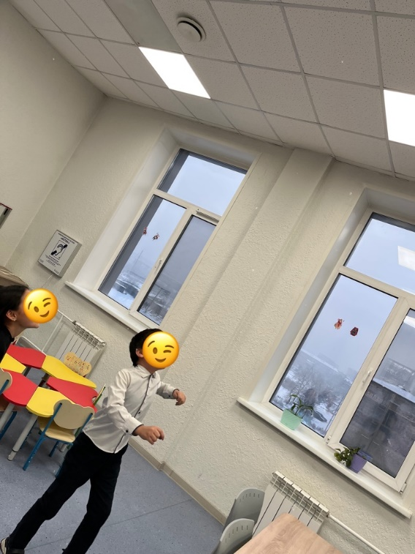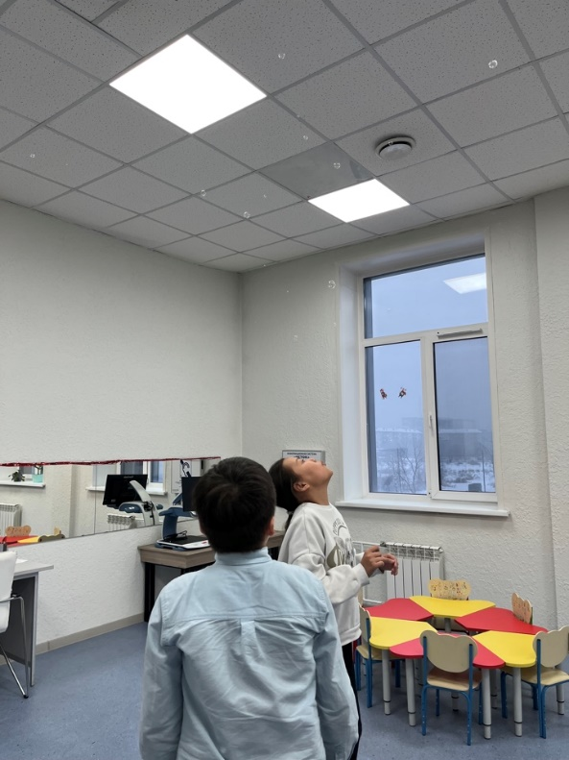
Логопед пускает мыльные пузырьки и читает текст. Дети делают глубокий вдох и дуют на пузыри.
Ой, какие пузырьки
В гости прилетели!
Ну - ка, дуйте посильней,
Чтобы улетели.
Ротик, ротик, помогай,
Быстро щечки надувай.
Дунем раз, еще раз,
Улетай шарик от нас.

«Горох».
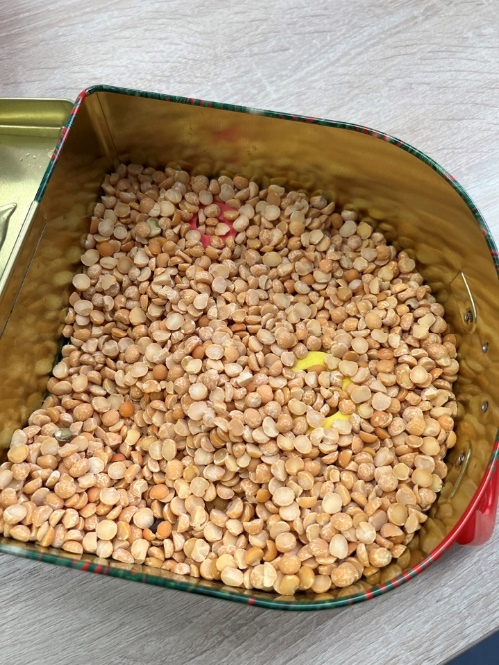
Что-то спряталось на дне,
Но пока не видно мне.
На горох подую я,
И скажу, что там друзья.
На дно неглубокой тарелки приклеить или положить картинку, или буквы, насыпать горох. Задача ребенка - раздуть горох с середины и увидеть картинку.
«Буря в бутылке»
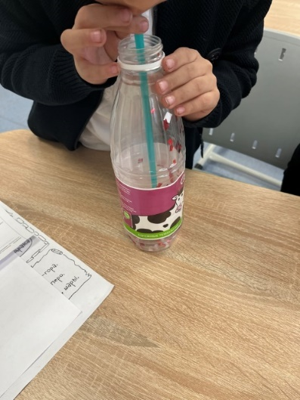
Цель: формирование правильной, непрерывной воздушной струи.
Оборудование: маленькая пластиковая бутылка (от фруктового сиропа 200 мл.) красочно оформленная, с отверстием в крышке, раскрошенный пенопласт, конфетти или кусочки мишуры, пластиковая трубочка. В бутылке сделать отверстия для трубочки, внутрь положить кусочки раскрошенный пенопласт, конфетти или кусочки мишуры.
Ход игры: - Ребята, давайте устроим настоящую снежную бурю. Для этого нужно набрать побольше воздуха и подуть в трубочку, белые кусочки пенопласта и конфетти закружатся.

«Надуй шарик»
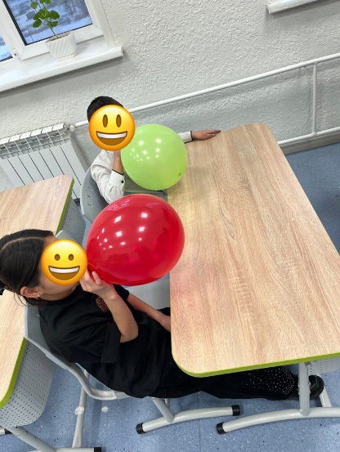
Цель: тренированнее силы вдоха и выдоха.
ИП: ребёнок сидит или стоит. «Надувая шарик» широко разводит руки в стороны и глубоко вдыхает, затем медленно сводит руки, соединяя ладони перед грудью и выдувает воздух - ффф. «Шарик лопнул» - хлопнуть в ладоши, «из шарика выходит воздух» - ребенок произносит: «шшш», вытягивая губы хоботком, опуская руки и оседая, как шарик, из которого выпустили воздух.
«Каша кипит»
Цель: формирование дыхательного аппарата.
ИП: сидя, одна рука лежит на животе, другая - на груди. Втягивая живот и набирая воздух в легкие - вдох, опуская грудь (выдыхая воздух) и выпячивая живот - выдох. При выдохе громко произносить звук «ф-ф-ф-ф». Повторить 3-
4 раза.
Шторм в стакане

Цель: Развивать силу и направленность ротового выдоха.
Ребенку предлагается подуть через трубочку, чтобы вода забурлила. Обращаем внимание ребёнка на то, чтобы выдох был длительным, то есть пузырьки должны быть долго.
Примечание: Следить за тем, чтобы щеки не надувались, а губы были неподвижны.

«Воздушный футбол»
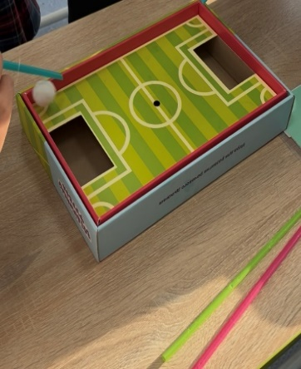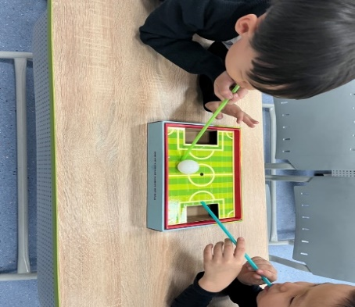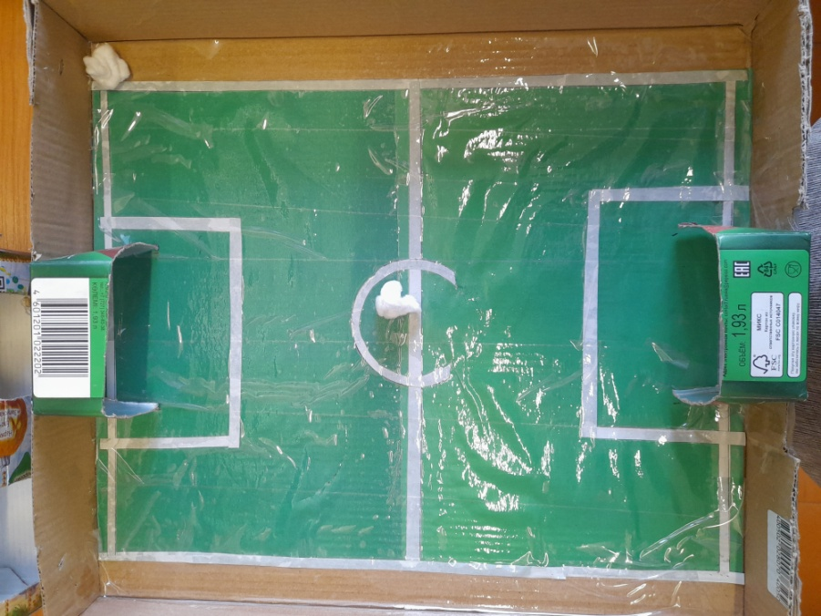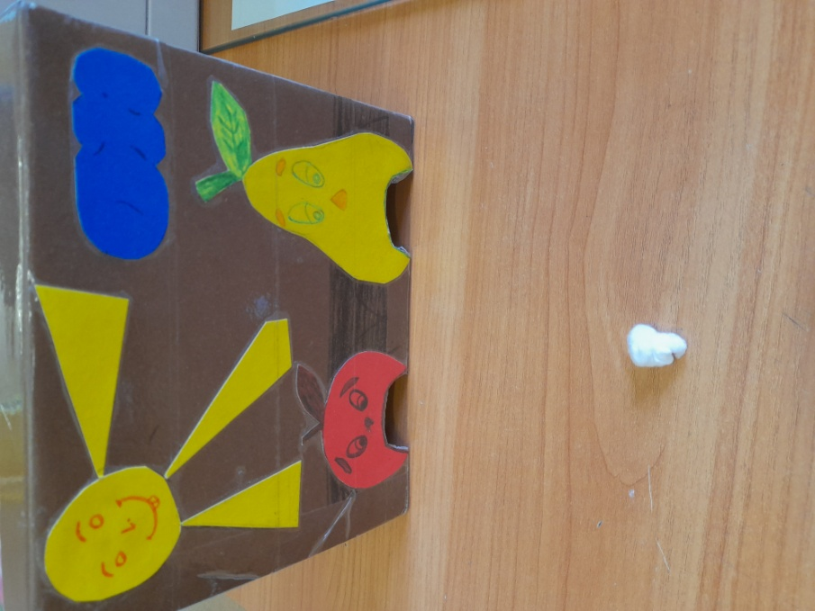
Цель: развитие сильного плавного выдоха.
Оборудование: шарик от настольного тенниса или ватный шарик, ворота, трубочки.
Шарик устанавливается в центр поля, игроки берут трубочки и по команде начинают одновременно дуть на него, стараясь загнать его в ворота соперника. Победителем считается игрок, забивший большее количество голов. Можно играть и без трубочек. плавно, со звуком [Ф], дуем на шарик. Вниманию! Следить за щеками ребенка,чтобы он произносил [Ф], а не [Х], то есть чтобы воздушная струя была узкая, а не рассеянная.
«Губная гармошка»
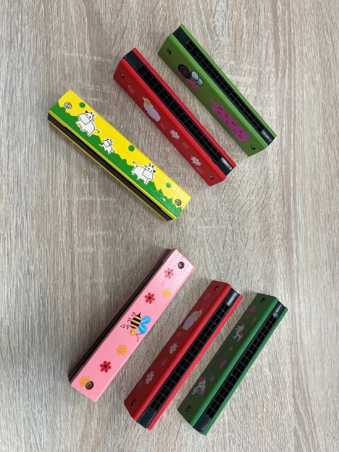
Предложить ребенку стать музыкантом, пусть он поиграет на губной гармошке. При этом наша задача не в том, чтобы научить его играть, потому, не обращайте внимание на мелодию. Важно, чтобы ребенок вдыхал воздух через губную гармошку и выдыхал в нее же.

«Веселый мячик»
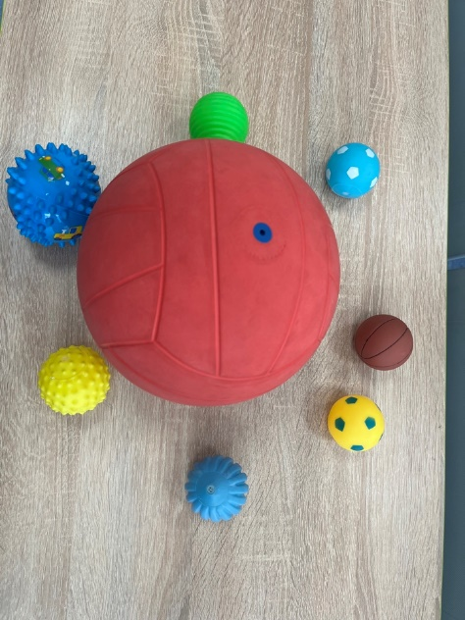
Встать прямо, ноги расставить. Поднять руки с мячом к груди (вдох) и бросить мяч от груди вперед со звуками (у-х-х-х-х) – (выдох), и догнать мяч. Повторить 4-5 раз.
«Дудочка»
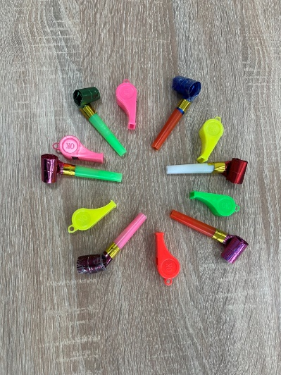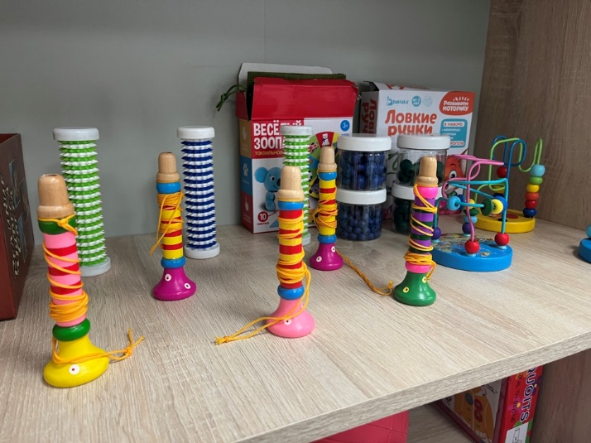
Детям предлагается поиграть на дудочке или подуть в свисток с разной силой, для получения звучания разной силы. Еще я предлагаю ребятишкам и другие задании. Например, (в слове столько слогов, сколько в нём гласных) «Дом» - 1 слог. Поэтому дуем только 1 раз. «Лапа» - 2 слога, дуем 2 раза…..

«Аэробол»
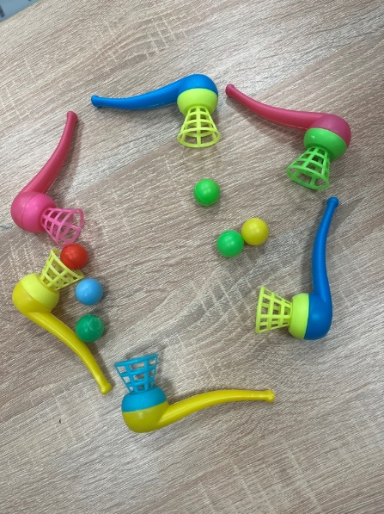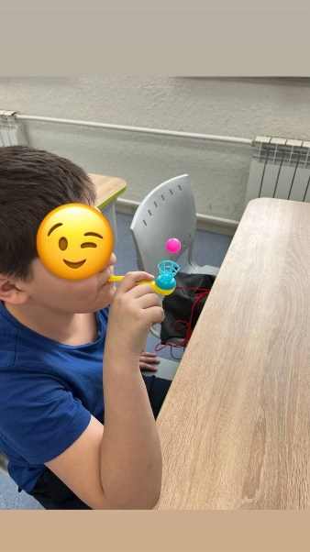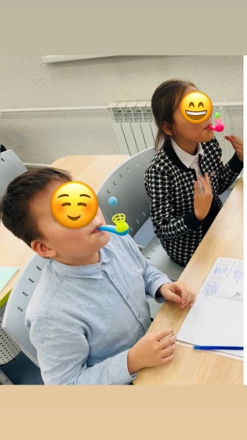
Суть игры в том, чтобы поднять шарик как можно выше и плавно опустить его на место. А еще можно попробовать добиться эффекта «зависания» шарика в воздухе. Чтобы начать игру «удержите мячик в воздухе» с помощью дыхательного тренажера «Аэробол», положите шарик в отверстие и плавно подуйте в трубочку так, чтобы шарик парил в воздухе. Ребенка увлечет игра «Кто дольше продержит мячик в воздухе». В процессе игры, можно усложнять задания для ребенка. Например, предложите ребенку опускать и поднимать шарик – это способствует развитию силы и продолжительности выдоха малыша.

Заключение.
Игры на дыхание развивают легкие, носоглотку, речевое дыхание, постановку речи.
Дыхательная гимнастика противопоказана детям с определенными состояниями здоровья. К ним относятся:
Травмы головного мозга
Повреждения позвоночника
Наличие кровотечений
Высокое артериальное давление
Повышенное внутричерепное давление
Врожденные пороки сердца
Ряд других заболеваний
При выполнении дыхательных упражнений необходимо внимательно наблюдать за состоянием ребенка. Следует избегать признаков гипервентиляции, таких как:
Учащенное дыхание
Резкое изменение цвета лица
Тремор рук
Ощущение покалывания или онемения в конечностях
В случае появления головокружения, рекомендуется выполнить следующее: сложите ладони "ковшиком", плотно прижмите их к лицу и сделайте несколько (2-3) глубоких вдохов и выдохов в ладони. После этого можно продолжить занятия.
За счёт постановки правильного дыхания быстро и эффективно исправляются речевые нарушения. Сокращается время для постановки и автоматизации речевых звуков, речь становится более чёткой и внятной, ребёнок может произнести на выдохе определённое для данного возраста количество слов.
Для каждого возраста имеются свои показатели произнесения определённого количества слов на выдохе:
Возраст ребёнка | Количество слов на выдохе в норме | Длительность занятия по формированию речевого дыхания
2-3 года | 2-3 слова | 2-3 мин.
3-4 года | 3-5 слов | 3-4 мин.
4-6 лет | 4-6 слов | 4-6 мин.
6-7 лет | 5-7 слов | 5-7 мин.

Помимо этого, отмечается улучшение сна, памяти, повышение способности концентрировать внимание, развивается коммуникативность.
Важно помнить: дыхание – это жизнь, а его правильная техника – залог здоровья!
Благодарю за внимание!

